Partyservice Herrmann

Seit 2001

Kreuzweg 3a
66955 Pirmasens
Tel: 06331/ 680244
E-Mail: partyservice-herrmann@outlook.de

Web: www.partyserviceherrmann.de

Allgemeine
Informationen
Bürozeiten
Montag- Freitag
08.00 Uhr-10.00 Uhr
14:00 Uhr-17:00 Uhr
Samstag
08:00 Uhr – 10.00 Uhr
und nach Terminabsprache
Lieferzeiten
Nach Wunsch
Auch an
Sonn- und Feiertagen
Alle Preise pro Person und inkl. MwSt.
Sehr geehrter Kunde,
wir freuen uns, das Sie an unseren Angeboten zur Ausgestaltung Ihrer Festlichkeit interessiert sind und möchten Sie gerne mit unserem neuen
Partyservice- Heft 2024
Über diverse Möglichkeiten informieren.

Bitte verstehen Sie unsere Vorschläge als Anregungen, Selbstverständlich werden wir Ihre individuellen Wünsche gerne berücksichtigen.
In einem persönlichen Beratungsgespräch in unseren Räumlichkeiten werden wir gemeinsam ein optimales Buffet zusammenstellen.

Mit Erscheinen dieses Heftes, verlieren alle voran ausgegebenen Partyhefte und Preislisten ihre Gültigkeit.

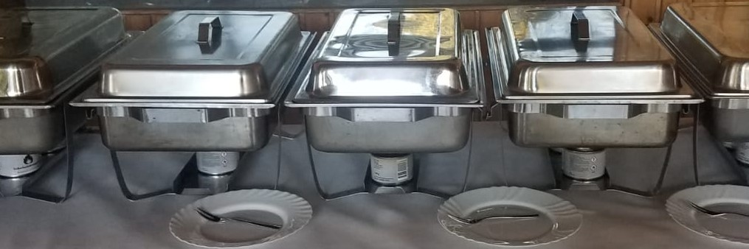

Menüvorschläge
Menü 1
Ab 10 Pers
Gemüsebrühe mit Markklößchen _{a, c, g}
Schnitzel _{a, c, h, j}
Schweinerollbraten mit Brauner Soße
(Petersilie, Zwiebeln, Dörrfleisch ^{2;3}, Gewürze)
Sommergemüse Natur
Spätzle _{a, c}
Knödel _{l}
Bunter Salat
Auf Anfrage

Menü 2
Ab 10 Pers.
Gebackene Hähnchenbrust
Schnitzel _{a, c, h, j}
Sommergemüse Natur
Spätzle _{a, c}
Kartoffelgratin _{l, h, a}
Bunter Salat
Auf Anfrage

Menü 3
Ab 10 Pers.
Burgunderbraten
Schnitzel _{a, c, h, j}
Sommergemüse Natur
Spätzle _{a, c}
Knödel _{l}
Bunter Salat
Auf Anfrage

Menü 4
Ab 10 Pers.
Schweine Filet
Schnitzel _{a, c, h, j}
Sommergemüse Natur
Spätzle _{a, c}
Kartoffelgratin _{l, h, a}
Bunter Salat
Auf Anfrage

Menü 5
Ab 10. Pers.
Hähnchenbrust Tomate- Mozzarella
Schnitzel _{a, c, h, j}
Sommergemüse Natur
Spätzle _{a, c}
Kartoffelgratin _{l, h, a}
Bunter Salat
Auf Anfrage

Menü 6
Ab 10 Pers.
Lachs in Dill Soße _{a, h}
Schnitzel _{a, c, h, j}
Sommergemüse Natur
Bandnudeln _{a, c}
Mini-Kartoffeln
Bunter Salat
Auf Anfrage

Menü 7
Ab 10 Pers.
Kalbsrollo
Schnitzel _{a, c, h, j}
Sommergemüse Natur
Bandnudeln _{a, c}
Knödel _{l}
Bunter Salat
Auf Anfrage

Menü 8
Vegetarisch
Ab 10 Pers.
Semmelknödel mit Pilzragout _{a, c, h}
Gemüse- Lasagne _{a, h}
Bunte Tagliatelle mit Käsesoße _{a, h}
Spaghetti mit Tomatensoße _{a}
Auf Anfrage

Menü 9
Ab 10 Pers.
Hausgemachter Fleischkäse ⁷ _{h}
(drei Sorten)
Brötchen _{a}
Salat
Auf Anfrage

Menü 10
Schlachtbüffet
Ab 10 Pers.
Kesselfleisch
Saumagen _{l}
Leberknödel _{a, c}
Hausgemachte Leber- und Blutwurst
Sauerkraut
Kartoffelpüree _{c, g, h}
Auf Anfrage

Menü 11
Ab 10 Pers.
Schweine Roulade
Hähnchenschnitzel _{a, c, h, j}
Spätzle
Kartoffelgratin _{l, h, a}
Leipzigerallerlei Gemüse
Bunter Salat
Auf Anfrage

Menü 12
Ab 10 Pers.
Minestrone
Parmesanschnitzel _{a, c, h, j}
Scalopina in Weinsoße
Tagliatelle bunt _{a, c}
Penne _{a, c}
Grillgemüse
Bunter Salat
Auf Anfrage

Menü 13
Ab 10 Pers.
Osso Buco
Lachs in Dill Soße _{a, h}
Tagliatelle gelb _{a, c}
Knödel
Sommergemüse Natur
Tomatensalat Mozzarella
Auf Anfrage

Menü 14
Ab 10 Pers.
Puten Cordon Bleu _{a, c, h, j}
Schweinefilet
Spätzle _{a, c}
Kroketten _{a, c}
Grillgemüse
Bunter Salat
Auf Anfrage

Menü 15
Ab 10 Pers.
Wildschweinbraten
Reh oder Hirschbraten
Bandnudeln
Speck Bohnen
Waldpilzsoße
Birnen mit Preiselbeeren
Salat
Auf Anfrage

Menü 16
Ab 10 Pers.
Wildragout vom
Wildschwein, Reh oder Hirsch
Knödel
Spätzle
Sommergemüse
Waldpilzrahmsoße
Birnen mit Preiselbeeren
Feldsalat mit Speck
Auf Anfrage

Menü 17
Bayrisches Büffet
Ab 15 Personen
Obazda
Mett
Laugen Teilchen
Bayerischer Krautsalat
Rettich Salat
Weißwurstsalat
Minihaxen
Weißwurst mit süßen Senf
Mini-Bretzeln
Krustenbraten
Semmelknödel
Weißbiersoße

Bayrische Creme mit Himbeermark

Auf Anfrage

Menü 18
Brunch Büffet 1
Ab 15 Personen
Rührei
Nürnberger Würstchen
Räucher Lachs
Roher Schinken
Pizzaschnecken
Mini Pies mit Cham. Hackfleischfüllung
(Blätterteig)
Mini Frikadellen Mozzarella Spiese
Obstsalat
Mit Honig oder Ahornsirup
Mini Misch Brötchen
Oder Baguette

Auf Anfrage

Menü 19
Brunch Büffet 2
Ab 15 Personen
Rührei
Geräucherte Forellenfilet
Räucher Lachs
Käseplatte
Pfeffer Beiser
Schinken mit Melone
Antipasti
Marmelade, Honig und Quark
Butter
Obstsalat
Mit Honig oder Ahornsirup
Mini Misch Brötchen
Oder Baguette

Auf Anfrage

Menü 20
Brunch Büffet 3
Ab 15 Personen
Rührei mit Shrimps
Geräucherte Forellenfilet
Räucher Lachs
Shrimps mit Dill und Knoblauch
Pfeffer Beiser
Schinken mit Spargel
Schinken mit Melone
Antipasti
Marmelade, Honig und Quark
Obstsalat
Mit Honig oder Ahornsirup
Mini Misch Brötchen
Oder Baguette

Auf Anfrage

Bei unseren Menü Vorschlägen können Sie die
Suppen, Soßen und Salat Dressings Wählen.
Vorspeisen
Kalt

Platten mit:
Parmaschinken mit Melone
Kalter Braten
Tomaten mit Mozzarella _{h}
Salami ^{1, 2, 3}
Käse _{h}
Antipasti _{l}
Fisch (gemischt) _{d}
Grave Lachs und Räucherlachs _{d}
Geräucherte Forelle mit Sahnemeerrettich _{d, h}
Krabben Cocktail _{a, b, c, j, n}
Gazpacho
XXL Brezel mit Belag Ihrer Wahl _{a}
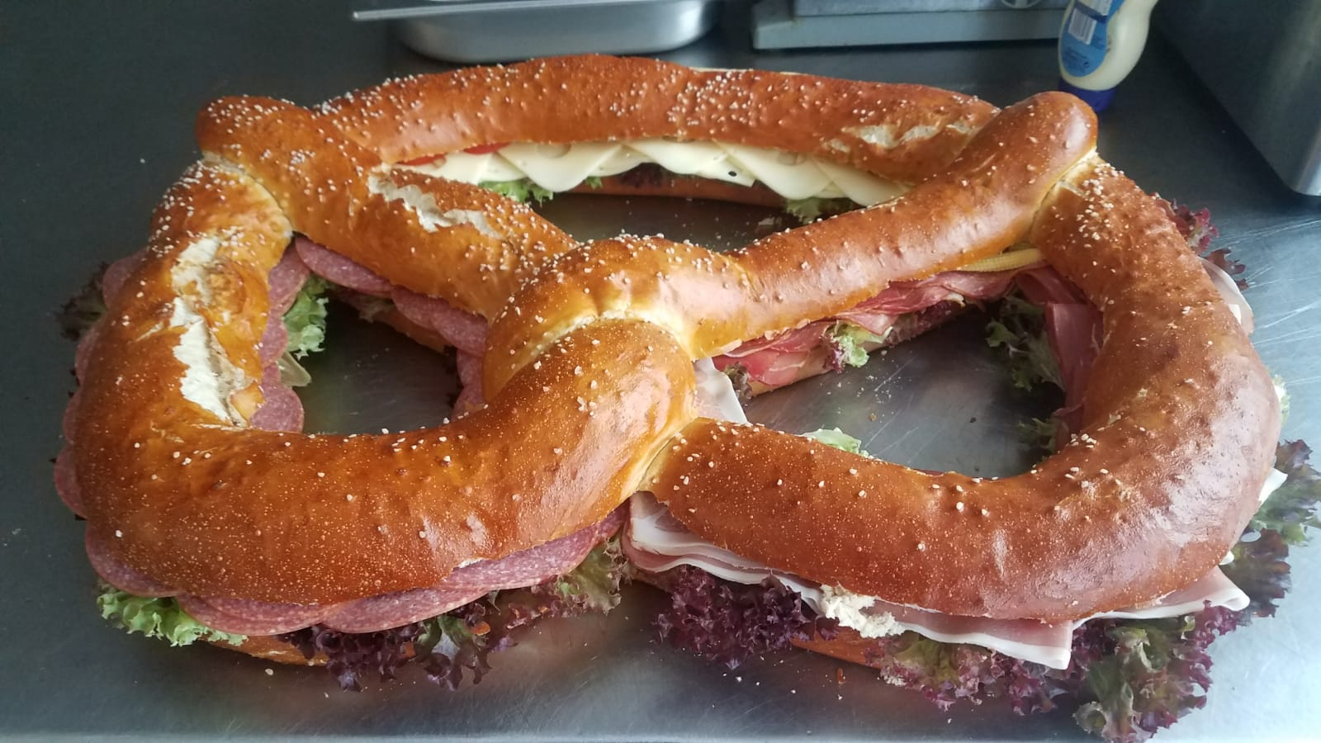

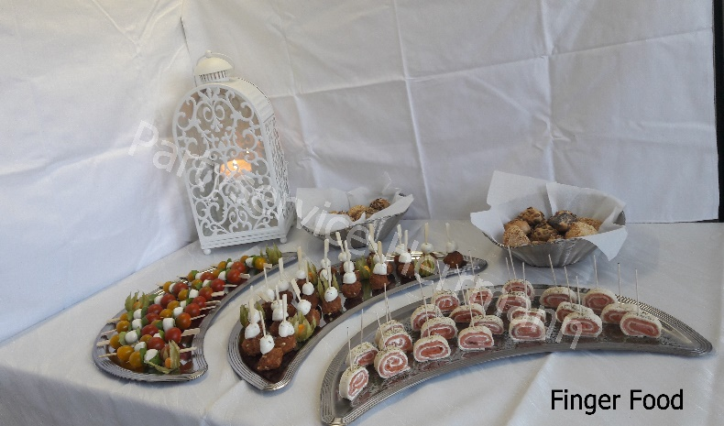
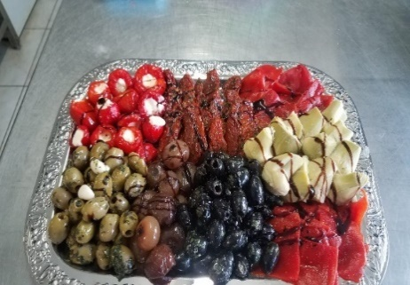

Vorspeisen
Warm
Verschiedene Suppen:
Klare Rinder- Kraftbrühe *
Gemüsebrühe *
Minestrone _{a, c, g}
Champignoncremesuppe _{h}
Spargelcremesuppe _{h}
Lauchcremesuppe _{h}
Mitternachtssuppe _{c, h, g}
Gulaschsuppe _{c, h, g}
Wurstsuppe _{a, l}
Leberknödelsuppe _{a, c}
Kartoffelsuppe
uvm.
*Suppen Beilagen nach Ihrer Wahl
Grießklößchen
Markklößchen
Suppennudeln
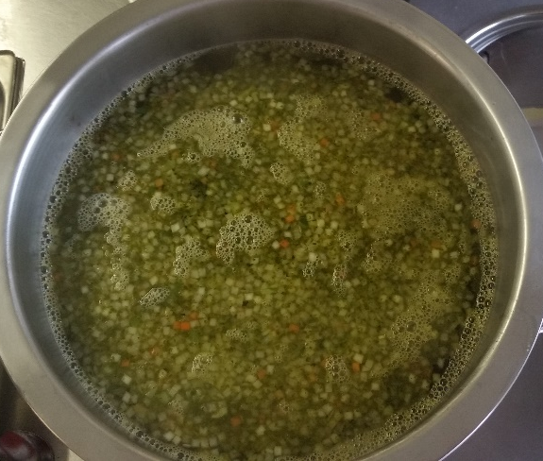
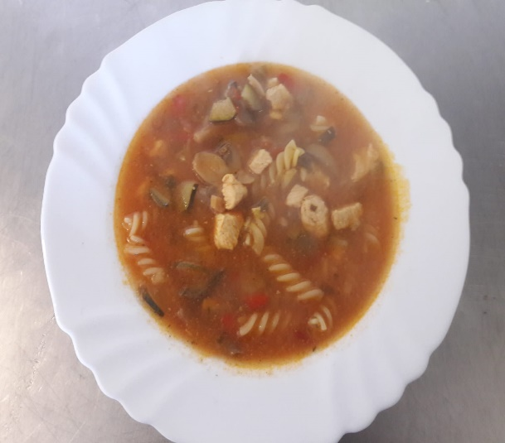

Fingerfood
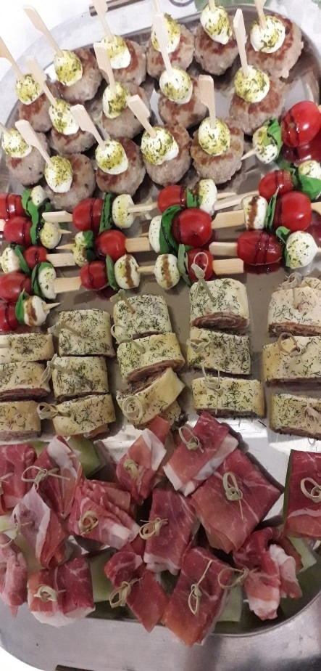
Spieße mit:
Mini-Tomaten und Mozzarella _{h}
Mini-Frikadellen mit Mozzarella und Kräutern _{a, c}
Crêpes mit Lachs und Kräuterfrischkäse _{a, c, d, h}
Trauben mit Käsewürfel _{h}
Mini Frikadellen _{a, c}
Pizza Schnecken _{a}
Blätterteig Schnecken _{a}
Drum Sticks (Hähnchen Unterkeule)
Laugentürmchen _{a, h}
Mini Hawaitoast _{a, h}
Mini Schnitzelbrötchen _{a, c, h, j}
Häppchen mit
Lachs _{d}
Kaltem Braten
Wurst ^{7, 4}
Salami ^{1, 2, 3}
Käse _{h}
Roastbeef
Forellen geräuchert _{d}
Halbe Belegte Brötchen _{a}
Wurst und Käse _{h}
Roher Schinken
Lachs _{d}
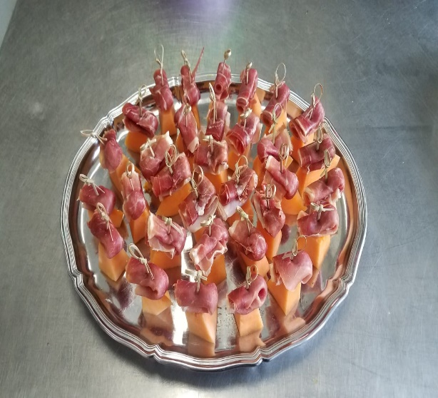

Hauptgerichte
Vom Schwein
Schweineschnitzel _{a, c, h, j}
Parmesanschnitzel _{a, c, h, j,}
Cordon Bleu ^{2, 3} _{a, h}
Rollbraten gefüllt (Zwiebeln, Petersilie, Dörrfleisch) ^{2, 3}
Tiroler Braten (Käse _{h}, Mett, Dörrfleisch ^{2, 3}, Salami ^{1, 2, 3})
Jägerbraten
Brasilbraten _{a, h}
Römerbraten
Kaiserbraten
Grillschinken ^{2, 3, 4,}
Lende gefüllt oder ungefüllt
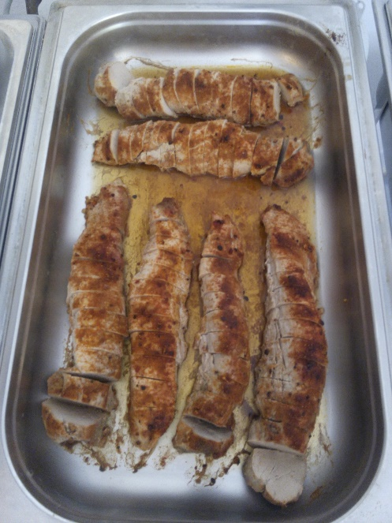
Rouladen _{j}
Scaloppina in Weinsoße _{a, h}
Kammkotlette paniert _{a, c, h, j}
Stielkotlette paniert _{a, c, h, j}
Hausgemachte Fleischkäse ⁷
Leberkäse ⁷
Fleischkäse ⁷
Pizza ⁷ _{h}
Käse-Käse _{h} ⁷
Hackbraten ⁷
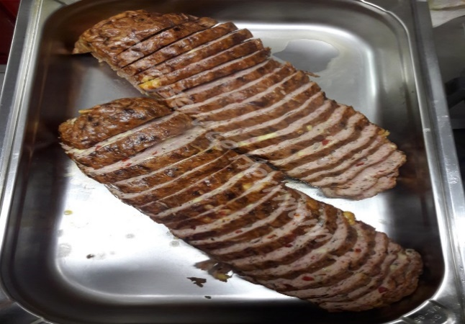

Vom Rind
Rouladen _{j}
Burgunderbraten
Cevapcici
Bolognese

Vom Geflügel
Gebackene Hähnchenbrust
Gebackene Hähnchenbrust mit Kräuterfüllung
Hähnchen Cordon Bleu ² _{a, c, h, j}
Hähnchenschnitzel paniert _{a, c, h, j}
Hähnchen Schenkel
Putenschnitzel paniert _{a, c, h, j}
Puten Cordon Bleu _{a ,c, h, j}
Vom Lamm
Knoblauch- Lammbraten mit Rosmarin
Lamm Krone
Lamm Kotelette

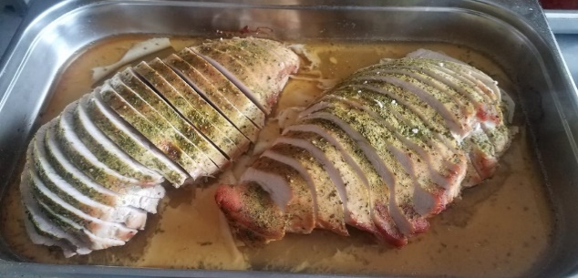
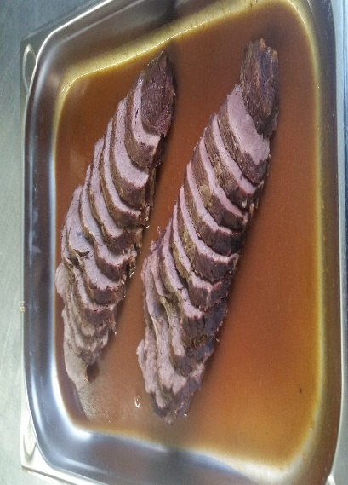

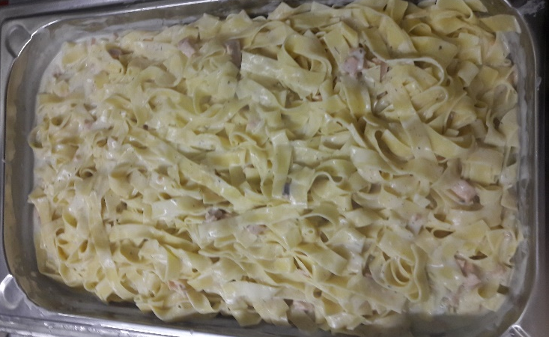
Nudelgerichte
Cannelloni _{a}
Penne Gorgonzola _{a, h}
Nudelauflauf _{a, h}
Tortellini alla Panna _{a,} _{h}
Lasagne verschiedene Variationen
Classic (Schwein.- oder Rinderhack) _{a, h}
Lachs _{a, h, d}
Gemüse _{a, h,}

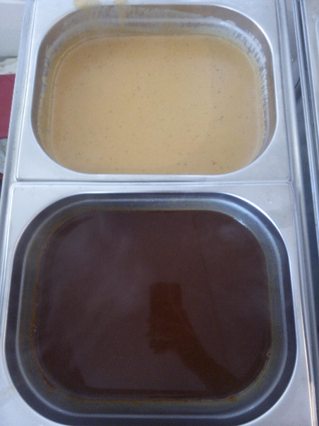
Soßen
Rahm _{h}
Champignon Rahm _{h}
Pfeffer Rahm _{h}
Jäger
Paprika
Braten
Burgunder
Dill _{h}
Senf _{h}

Beilagen
Reis
Knödel
Halb und Halb _{l}
Semmelknödel _{a, c, h}
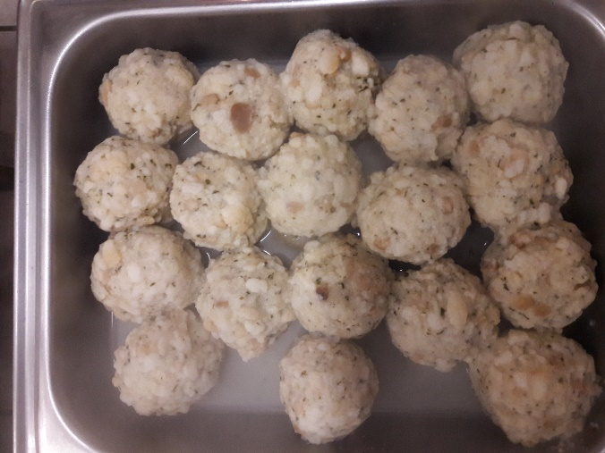
Seidenknödel _{l}
Nudeln
Bandnudeln _{a, c}
Spätzle _{a, c}
Penne _{a}
Spirelli _{a}
Spagetti _{a}
Kartoffeln
Kartoffelgratin _{l, h, a}
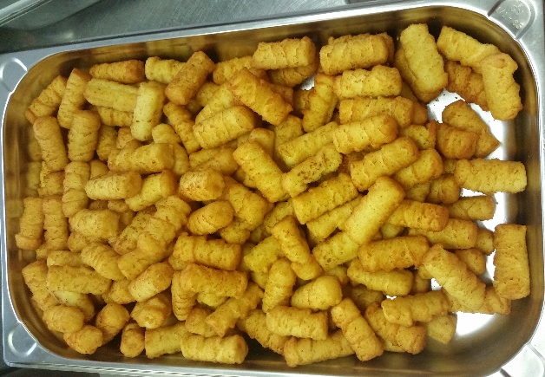
Majoran Kartoffeln _{l}
Kroketten _{l, a, c, h, j}
Röstecken
Püree _{c, g, h}
Mini-Kartoffeln
Gemüse Natur oder mit Soße
Sommergemüse
Erbsen und Karotten
Apfelrotkohl
Sauerkraut
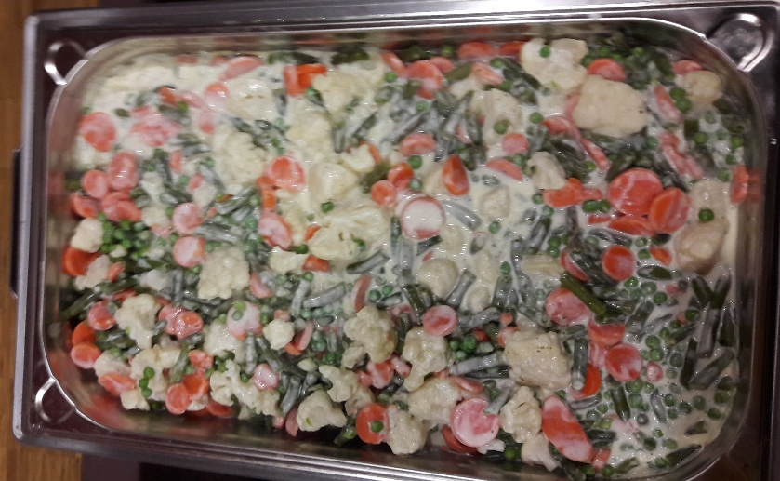
Saure Bohnen und Rüben

Salat
Verschieden Sorten Salat mit Dressing Ihrer Wahl
Bunter Salat
Karottensalat
Endiviensalat
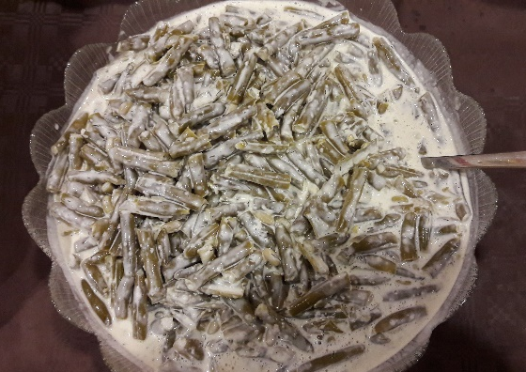
Tomaten Salat
Kartoffelsalat _{j} ³
Nudelsalat
Rindfleischsalat
Uvm.
Dressing
Klar mit Kräutern
Joghurt _{h}
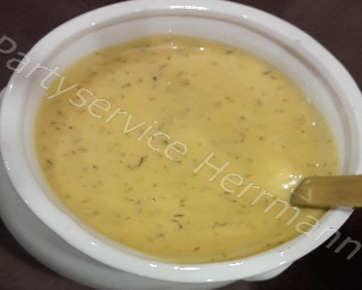
French _{a, c, h, j}
Balsamico
Vegetarisch und Vegan
Die unten aufgelisteten Speisen bekommen sie auch in Veganer Form
Gemüsebratlinge _{a}
Semmelknödel mit Pilzragout _{h}
Gefüllte Tomaten mit Fetakäse _{h}
Gefüllte Champignons mit Käse und Kräutern _{h}
Gefüllte Paprika mit Bulgur
Bulgur- Schafskäse Auflauf _{h}
Couscous- Gemüse- Curry
Gegrillter Schafskäse mit Peperoni _{h}
Gemüse Spieße
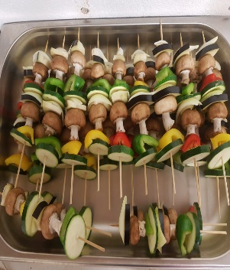

Desserts
Käseplatte _{h}
Obstsalat (Saison abhängig)
Obstsalat mit Soße
Herrencreme _{h}
Bayrisch Creme _{h}
Tiramisu _{a, c, h,} ¹
Blätterteig Zimt Schnecken
Pfirsich /Maracuja _{h}
Mousse
Au Chocolat _{h}
Vanille _{h}
Stracciatella _{h}
Mango- Maracuja _{h}
Toblerone _{h}
Joghurt- Sahne Mousse mit Obst

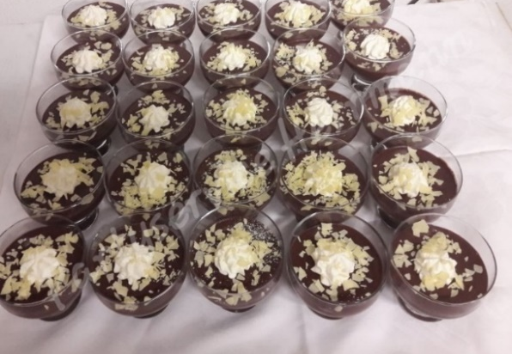
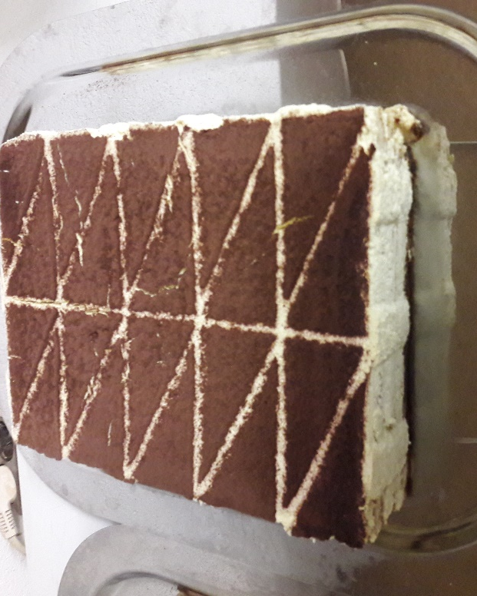

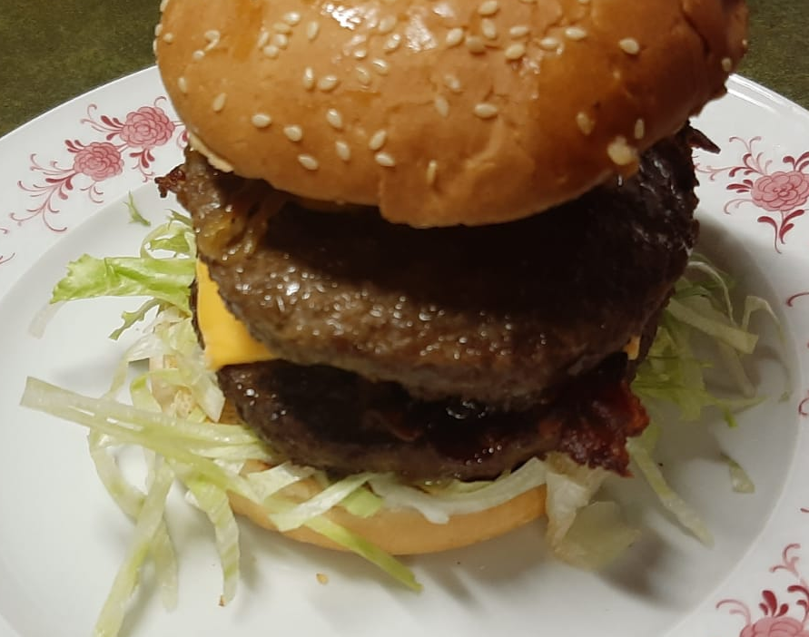
Für den Grill
Schwenkbraten Kamm
Schwenkbraten Lachs
Schwenkbraten Pute
Mittelgrobe Bratwurst
Rindswurst ^{3, 4, 7} _{g, j}
Feuerwurst ^{3, 4, 7} _{g, j}
Paprikawurst
Käsewurst _{h}
Bratwurstschnecken ^{3, 7}
Bratwurstschnecken mit Käse ^{3, 7} _{h}
Hähnchenspieße mit Ananas
Feuerspieße
Gemüsespieße
Gemischte Fischspieße _{d}
Krabben Spieße _{b}
Wildbratwurst
Wildpaprikawurst
Wildpaprikawurst mit Käse
Wild Salccia mit Fenchel
Wild Salccia mit Mozzarella und getrockneten Tomaten
Wild Burger oder Rinder Burger auf Anfrage
Spanferkel kleinteile auf Anfrage
Ganzes Hähnchen gegrillt in unserem Grill auf Anfrage
Ab 20 Personen
Spanferkel auf Anfrage
Ab 20 Personen
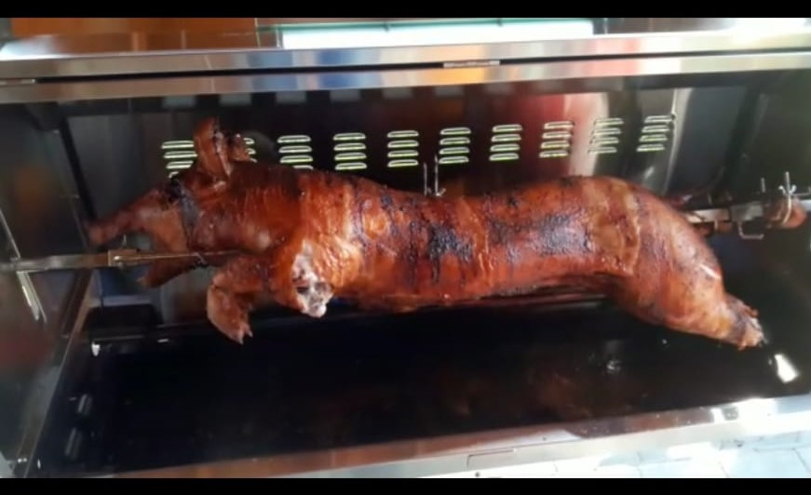

Informationen
Wir liefern auch
Gedeck (Teller, Messer, Gabel) inkl. Endreinigung | 2,50 €
Suppengedeck inkl. Endreinigung | 2,00 €
Kaffeegedeck (Tasse, Unterteller, Kaffeelöffel, Kuchengabel) inkl. Endreinigung | 2,50 €
Gläser inkl. Endreinigung | 0,80 €
Bierzeltgarnitur ( 2 Bänke, 1 Tisch) | 12,50 €
Polster Bierzeltgarnitur 2 Stk. | 12,00€
Tischdecke Bierzelttisch | 12,50 €
Stehtisch | 10,00 €
Husse Stehtisch | 12,50 €
Heizpilz inkl. 1 Gasflasche | 50,00€
Die Anlieferung pro Km beträgt | 0,75 €

Wir liefern auch Getränke und Zapfanlage auf Anfrage.

Die Zahl der Personen kann bis zu Drei Tage vor der Feier geändert werden.
Spätere Beanstandungen ausgeschlossen.

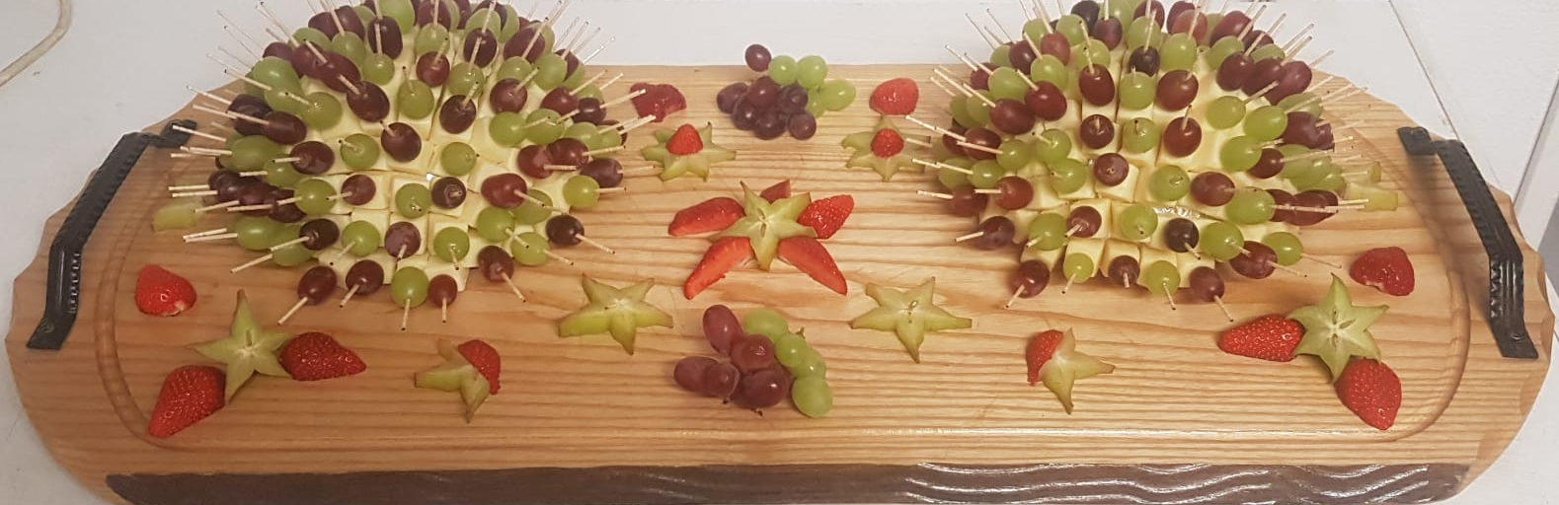

Verzeichnis
Zusatzstoffe | Allergene
¹ mit Farbstoff (en) | _{a} Glutenhaltiges Getreide
² mit Konservierungsstoff (en) | _{b} Krebstiere
³ mit Antioxidationsmittel(n) | _{c} Eier
⁴ mit Geschmacksverstärker(n) | _{d} Fisch
⁵ mit Süßungsmittel(n) | _{e} Erdnüsse
⁶ enthält eine Phenylalaninquelle | _{f} Soja
⁷ mit Phosphat | _{g} Sellerie
⁸ koffeinhaltig | _{h} Milch / Laktose
⁹ chininhaltig | _{i} Schalenfrüchte /Nüsse
¹⁰ geschwefelt | _{j} Senf
¹¹ geschwärzt | _{k} Sesam
¹² gewachst | _{l} Schwefeldioxid /Sulfide
 | _{m} Lupinen
 | _{n} Weichtiere

Notizen
---------------------------------------------------------------------------------------------------------------------------------------------------------------------------------------------------------------------------------------------------------------------------------------------------------------------------------------------------------------------------------------------------------------------------------------------------------------------------------------------------------------------------------------------------------------------------------------------------------------------------------------------------------------------------------------------------------------------------------------------------------------------------------------------------------------------------------------------------------------------------------------------------------------------------------------------------------------------------------------------------------------------------------------------------------------------------------------------------------------------------------------------------------------------------------------------------------------------------------------------------------------------------------------------------------------------------------------------------------------------------------------------------------------------------------------------------------------------------------------------------------------------------------------------------------------------------------------------------------------------------------------------------------------------------------------------------------------------------------------------------------------------------------------------------------------------------------------------------------------------------------------------------------------------------------------------------------------------------------------------------------------------------------------------------------------------------------------------------------------------------------------------------------------------------------------------------------------------------------------------------------------------------------------------------------------------------------------------------------------------------------------------------------------------------------------------------------------------------------------------------------------------------------------------------------------------------------------------------------------------------------------------------------------------------------------------------------------------------------------------------------------------------------------------------------------------------------------------------------------------------------------------------------------------------------------------------------------------------------------------------------------------------------------------------------------------------------------------------------------------------------------------------------------------------------------------------------------------------------------------------------------------------------------------------------------------------------------------------------------------------------------------------------------------

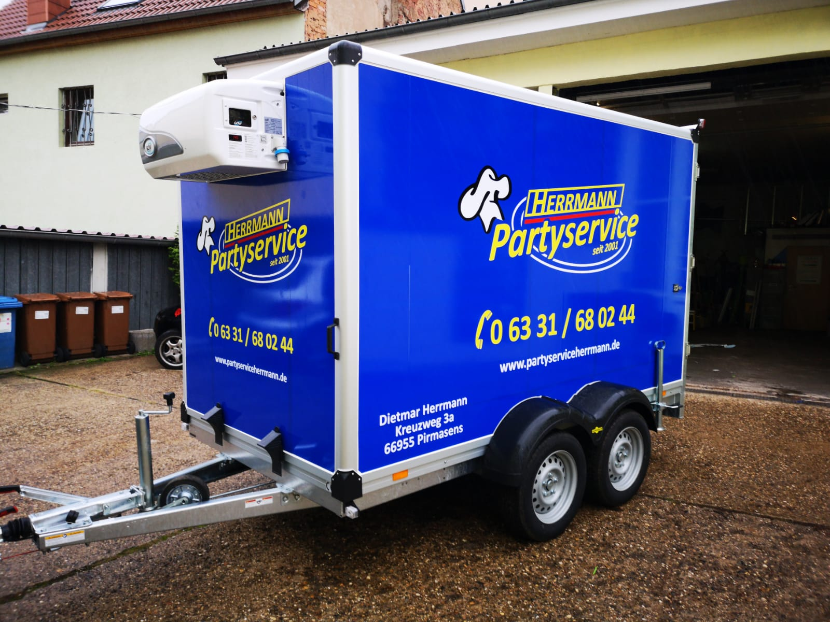
Uns kann man Mieten

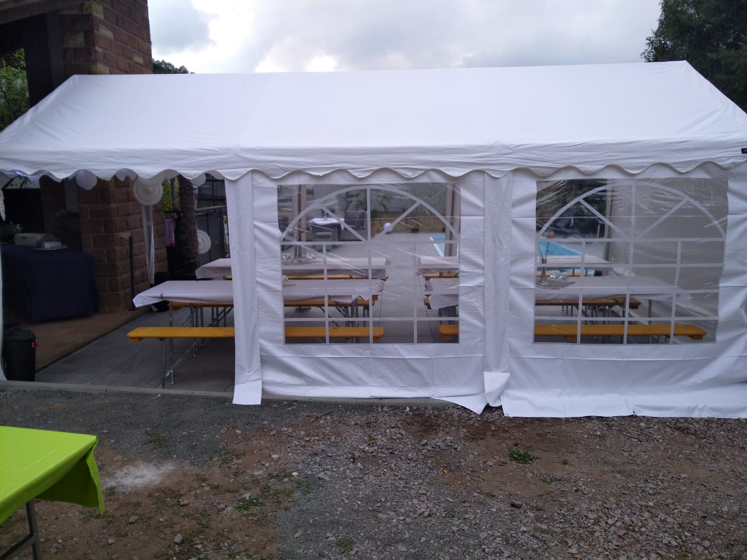
Design by Partyservice Herrmann

